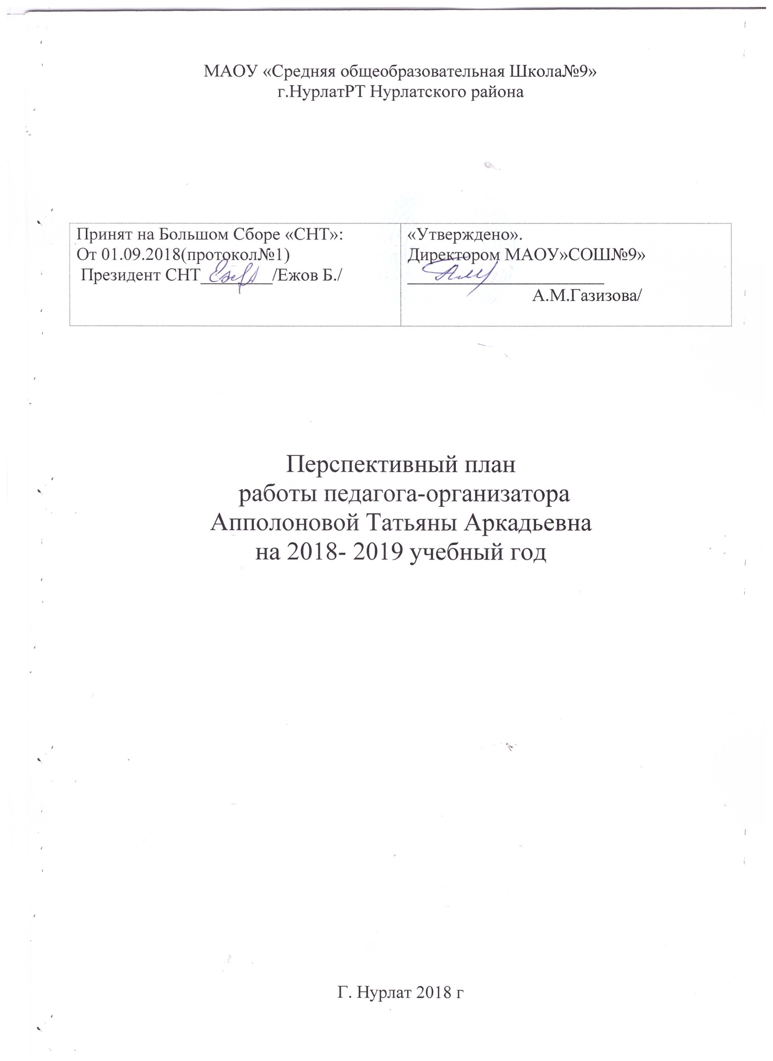

Анализ работы за прошедший год

Детское объединение Союз Наследников Татарстана (Снт) насчитывал 17классов (2-8кл.). По уровню активности самыми активными были –7 и 8классы. Явными лидерами были учащиеся 8б – Елисеева Светлана , 7б –Шайдуллин Эмиль,7а- Тухватуллина Гузель, Газизуллина Алина, 5 б- Ежов Дмитрий, Корнилов Антон. Малоактивны учащиеся 5 «б», 6 «в»,7 «в» кл., пассивны в делах ДО «СНТ» учащиеся 7»в» кл. Большую помощь в работе оказывали классные руководители . Спасова Е.И., Набиуллина Г.А, Макеева М.П,Маринина И.И
Цели и задачи стоящие перед объединением в прошлом году были достигнуты, но не в полной мере. Поэтому в предстоящем году ставятся следующие цели и задачи:
Цель:
Создание условий для самоопределения, саморазвития и самореализации личности через организацию коллективно – творческой деятельности детей и подростков;
Содействие формированию личности на основе присущей российскому обществу системы ценностей

Задачи:
- Организация и проведение традиционных мероприятий, способствующих развитию творческого мышления, необходимого для практической деятельности, познания, ориентации в окружающем мире
- Организация и проведение общешкольных мероприятий по формированию здорового образа жизни, патриотическому воспитанию, профилактике правонарушений с учетом индивидуальных способностей и потребностей школьников
- Обучение ведения издательской и информационной деятельности;
- Работа в рамках реализации социально-значимых проектов: «Вместе –мы сила!», «Игра-дело серьезное»

1.Организационная работа

№  п./п. | Содержание | Сроки | Ответственные
1. | Анализ и планирование работы органов СНТ | Сентябрь | Педагог-организатор
2. | Организация записи по направлениям: в «Юные журналисты» и «СНТ», «Юный Эколог»; «Музейное дело» | Сентябрь | Педагог-организатор
3 | Использование перемен для организации подвижных игр /1-4 кл/ | Сентябрь | Педагог-организатор, учитель  Активисты ШУС
4 | Оформление стенда «ЗОЛОТАЯ ОСЕНЬ» | Сентябрь | Педагог-организатор, активисты ШУС
5. | Сбор координационного «Совета » детской общественной организации «Союз Наследников Татарстана» | Один раз в неделю | Педагог-организатор
6. | Проведение занятий в кружках «Пресс – центр» и | В течение учебного года | Педагог-организатор  зав.библиотекой
8. | Оформление стендов на различные тематики | В течение учебного года | Педагог-организатор
9 | Ведение и оформление необходимой документации | В течение учебного года | Педагог-организатор
10 | Участие в планерках, педсоветах с выступлениями | В течение учебного года | Педагог-организатор
11 | Посещение семинаров и совещаний | В течение учебного года | Педагог-организатор
12 | Подведение итогов конкурса «Ученик года», «Класс года». | Май | Педагог-организатор

2.Массовые мероприятия

№  п./п. | Наименование мероприятий | Сроки | Ответственные
1 | «День знаний» | Сентябрь | ЗДВР Педагог-организатор
3 | Операция «Чистый Дворик» | Сентябрь | Классные руководители  Зам. директора поВР  Педагог-организатор
4 | День рождения СНТ | 15сентября | Педагог-организатор, вожатые, кл.руководители
5 | Проведение Всероссийского исторического квеста «1944.дети Победы» | 9сентября | Педагог-организатор, активисты кл.руководители
6 | Всероссийская –день школьного субботника | 30сентября | Технологи, кл.рук .педагог-организатор
7 | Школьный этап районного конкурса рисунков«Мой любимый учитель» | Сентябрь | Педагог-организатор
8 | Подготовка ко «Дню Учителя» | Сентябрь | Педагог-организатор
9 | Прием в наследники Татарстана | сентябрь | Педагог-организатор
10 | «Твори добро» благотворительная акция, посвящённая Дню пожилого человека. Поздравляем ветеранов педагогического труда | Октябрь | Педагог-организатор
11 | День рождения РДШ | октябрь | Педагог-организатор
12 | Праздник осени в начальной школе | Октябрь - ноябрь | учителя нач. классо Педагог-организатор в
13 | Культурно – развлекательное мероприятие «Мамины глаза», посвященное Дню матери | Ноябрь | Педагог-организатор
14 | Акция «Осенняя неделя добра» | Ноябрь | Педагог-организатор
15 | Школьный этап районного конкурса «Новогодний серпантин» | Декабрь | Педагог-организатор  Зам директора по ВР
16 | Школьный этап конкурса «Открытая страна детства» | Декабрь | Педагог-организатор
17 | Районный этап патриотической песни «Родные края» | Декабрь | Педагог-организатор, муз.рук
18 | «Новогодний карнавал» | Декабрь | Педагог-организатор  Зам директора по ВР
19 | Конкурс патриотической песни «служу России» | февраль | Педагог-организатор
20 | «Смотр строя и песни шк.этап./ | Февраль | Педагог-организатор, учител физ-ры
21 | День Влюбленных | Февраль | Педагог-организатор
22 | Конкурс рисунков «8 марта» | Март | Педагог-организатор
23 | Конкурс рисунков «Буду бдительным на льду» | Март | Педагог-организатор
24 | Мероприятие, посвященное празднованию Масленицы. | Март | Педагог-организатор
25 | Весенняя неделя добра | Апрель | Педагог-организатор
26 | 1 АПРЕЛЯ «День-ерундень» | Апрель | Педагог-организатор
27 | День космонавтики «108 минут с Ю.Гагариным» | Апрель | Педагог-организатор
28 | Районный конкурс рисунков «Болгары-Свияжск! | Апрель | Педагог-организатор
29 | Слет детских объединений «славные года» посвященный Пионерской организации | Май | Педагог-организатор
30 | Конкурс ЮИД | Май | ЗДВР  Педагог-организатор
31 | Конкурс «Папа, мама, я –техническая семья» | Май | Педагог-организатор

3.Инструктивная методическая работа

№  п./п. | Содержание | Сроки | Ответственные
1. | Знакомство с нормативными документами | Один раз в четверть | Педагог-организатор
2. | Формирование банка данных нормативно-правовых документов и методических материалов | В течение учебного года | Педагог-организатор
3. | Проведение инструктажа по текущим мероприятиям | В соответствии с планом ВР | Педагог-организатор  Зам по ВР
4. | Обзор педагогической и методической литературы | В течение учебного года | ЗДВР
5. | Создание банка разработок к традиционным мероприятиям школы | В течение учебного года | ЗДВР  Педагог-организатор
9. | Проведение консультаций со школьниками и классными руководителями по подготовке к мероприятиям | В течение учебного года | зам по ВР Педагог-организатор
10. | Участие в заседаниях школьных методических объединений | В течение учебного года | Старшая вожатая
11 | Составление плана работы на месяц | Каждый месяц | Старшая вожатая
12 | Оказание методической помощи учителям в проведении общих дел | В течение учебного года | Старшая вожатая

